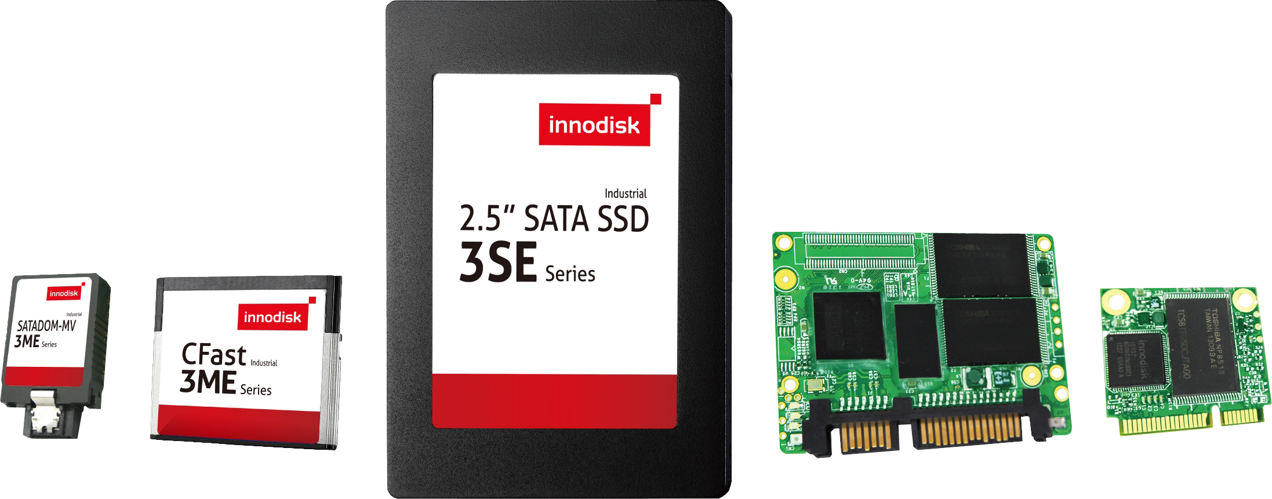

Neue industrielle Flashspeicher-Lösungen mit SATA III

Bückeburg, den 7. Mai 2013 – Innodisk, der industrieweit führende Hersteller und Anbieter von Lösungen für Embedded-Flash, DRAM-Speicherprodukten und DRAM-Technologien, hat heute offiziell eine neue Serie von SATA-III-Produkten vorgestellt.

Innodisks umfangreiches Sortiment an SATA-III-Speicherprodukten für den industriellen Einsatz beinhaltet ab sofort 2,5-Zoll-SSDs, SATADOM, SATA Slim, mSATA und CFast - verfügbar in einem breiten Angebot an Bauformen und Schnittstellen. Mit SATA III offerieren Innodisks Speicher-lösungen sequentielle Übertragungsraten von 500 MB/s beim Lesen und 340 MB/s beim Schreiben, also die doppelte Geschwindigkeit von SATA II, und damit genug für nahezu jedes erdenkliche Einsatzgebiet von Embedded-System-Lösungen.

Mit dem Upgrade auf SATA III setzt Innodisk einmal mehr auf die eigene Stärke in den Bereichen Forschung und Entwicklung, was die Möglichkeit eröffnet, Unterstützung für noch breitere Temperaturbereiche, kundenspezifische Firmware, Datenschutz bei Stromausfall und weitere fort-schrittliche Funktionen zu integrieren. Mit diesen Features schlägt Innodisk im Markt für industrielle PC-Lösungen ein neues Kapitel auf. Nicht nur, dass die Schreib-und Lesegeschwindigkeit nahezu verdoppelt wurde, die 2,5-Zoll-SSDs mit SATA III senken mittels Energiesparmechanismen und Schlafmodi auch den Energiebedarf und somit die Betriebskosten.

Zusammen mit dem Upgrade auf SATA III, hat auch Innodisks proprietäres Monitoring-Tool für die Überwachung des Laufwerkzustandes ein Update erhalten. Die Version iSMART 3.1 ermöglicht mittels 'One Touch'-Modus eine zeitsparende Einrichtung und Pflege, in dem bedeutende Funktionen, wie etwa der Schreibschutz, die Schnellformatierung und die Energiesparmechanismen mittels eines simplen Tastendrucks verwaltet werden können. Alle Laufwerke in einem System können via iSMART 3.1 überwacht werden. Die neueste Fassung von iSMART kann Nutzern zudem dabei helfen, den Wear-Level-Status der SSD in einer klaren grafischen Ausgabe zu visualisieren. Wertsteigernde Features wie iSMART verwandeln ein Produkt in die ideale Speicherlösung.

Weitere Features umfassen ATA-Sicherheitslösungen, die auch sensible Daten zuverlässig schützen, sowie den TRIM-Befehl, der die Lebenserwartung der Laufwerke durch das vermeiden von unnötigen Schreibvorgängen erhöht. Nicht zu vergessen, dass Innodisk den zulässigen Temperaturbereich aus-geweitet hat: Von -20°C bis +85°C. Das SATA-III-Portfolio von Innodisk ist ab sofort bei SE Spezial-Electronic AG erhältlich. Der Preisbereich liegt auf einem ähnlichen Niveau wie bei Innodisks SATA-II-Produkten.

Kurzinformation über Innodisk
Innodisk wurde im Jahr 2005 in Taiwan gegründet und unterhält eine europäische Niederlassung mit
Außendiensttechnikern in den Niederlanden. Das Unternehmen hat sich zum industrieweit führenden Hersteller von Flashspeicherlösungen und DRAM-Modulen für den industriellen Einsatz und für Embedded-Systeme entwickelt. Der Unternehmensfokus liegt auf Enterprise-Lösungen, Industrie-Lösungen, dem Einsatz in der Luft-und Raumfahrt, sowie im Einsatzbereich der Rüstungsindustrie. Mit seinem umfangreichen Erfahrungsschatz und konkurrenzlosen Wissen über die Speicherindustrie hat Innodisk eine Fülle an Produkten veröffentlicht, die über exzellente Qualität, außergewöhnliche Performance, ein großartiges Preis-Leistungs-Verhältnis und die höchstmögliche Zuverlässigkeit verfügen.

Kurzinformation über SE Spezial-Electronic AG
SE Spezial-Electronic AG wurde 1970 gegründet und ist heute ein international operierender Distributor für elektronische Bauelemente. Das Unternehmen hat seinen Hauptsitz in Bückeburg (Niedersachsen), Niederlassungen in Dortmund, Ellwangen und München sowie Tochter-gesellschaften in Russland, Polen, Tschechien und in den Niederlanden. Zum Lieferprogramm gehören ICs/Module für die Bereiche Mixed-Signal, Power und NW/Tele-Kommunikation, MEMS- und quarzbasierte Timing-Produkte, AC/DC- und DC/DC-Wandler und komplette Stromversorgungen, TFT- und passive LC-Displays, Flash-Speicher, Mobilfunk/Bluetooth/WLAN-Produkte, RFID Trans-ponder und Reader, diskrete Halbleiter sowie passive und elektromechanische Komponenten.

Detaillierte Informationen zu SE Spezial-Electronic AG: www.spezial.com.
SE Spezial-Electronic AG Belegexemplar erbeten an:

Friedrich-Bach-Str. 1 guts’n glory Marketing GmbH

D-31675 Bückeburg z.Hd. Frau Sarah Gerntrup

Tel.: 05722/203-0 Postfach 13 60

presse@spezial.com 31665 Bückeburg

Alle Pressemitteilungen von SE Spezial-Electronic AG auch unter:

www.spezial.com > Mehr über SE > Pressemitteilungen

